建筑与土木工程学院实验室管理办法
1.总则
为了规范和加强建筑与土木工程学院实验室建设与运行管理，使实验室工作更加规范有序的开展，实现实验室管理的“规范化、制度化、现代化”，更好的为实验教学与科学研究服务，提升学院整体核心竞争力，特结合本学院实验室的实际情况，制定本办法。
2.实验室主任岗位职责
（1）负责配合分管院领导做好实验室的教学、科研、实验室建设和科学管理工作。组织贯彻上级机关有关实验室工作的方针、政策和规定。
（2）负责编制实验室发展规划，实验室年度工作计划，实验室仪器设备购置计划，年度设备申请计划、实验人员配备计划，并组织实施和检查执行情况。
（3）根据教学计划和教学大纲规定，组织编制学期实验教学进程，保证实验教学正常有序开展，同时开展实验教学内容和方法的改革。
（4）负责实验室信息化管理手段建设，加强实验室规范化、现代化和科学化的管理。
（5）定期检查实验室设备运行情况、实验人员工作情况以及实验课实际开出情况。
（6）定期向院主管领导汇报实验计划执行情况，并就实验教学及科研提出建议和改进措施。
（7）负责搞好实验技术队伍建设，不断提高实验技术人员的业务水平，从实验室实际出发，制定实验技术人员的培养规划和学期实施计划。
（8）搞好实验室的科学管理，制定实验室的各项管理条例、管理措施、管理办法，并监督实施，努力达到“规范化、制度化、现代化”的管理水平。
（9）负责实验室的精神文明建设，抓好工作人员和学生思想政治教育。
（10）负责实验教学、安全卫生、人文环境、工作进展的检查、总结和评比活动。
(11) 完成学校、学院交办的其他工作。
3.实验室管理人员岗位职责
（1）实验管理人员要认真执行学校有关实验室的工作计划，负责实验室的日常管理工作。
（2）做好实验室年度工作计划、总结。贯彻执行实验室管理各项规章制度。
（3） 实验室内要经常保持清洁卫生，做好仪器设备的登记造册工作、分类编号、定位摆放；做好设备的日常维护，及时保养，做好防锈、防腐、防虫、防霉等工作，使仪器设备始终处于完好状态。
（4）严格按照实验教学大纲，提前做好充分的实验准备工作，配合实验教师做好演示实验及学生的组织、管理和指导工作。严格按有关安全规则操作实验，做好安全用电、防火、防盗、防毒、防爆、防污染等安全防范工作，保证人身和仪器设备安全。试验结束后，做好实验仪器的验收、回收及保养工作，及时清理实验室卫生，确保良好的实验环境。
（5）认真做好实验教学情况的记录，建立健全实验教学管理档案，以学期为单位汇总本学期相关试验资料（包括：实验课表、实验室工作日志、实验室使用登记表、实验教学大纲、实验进度安排、实验指导书，实验报告，实验指导教师教案或讲稿等）对各种资料装订成册，归类保管。每学期结束，将实验仪器设备清点核对，完善仪器设备台账，统计好实验开出率，并按仪器设备耗材配备标准，就增减情况结合下学年实验教学安排，提出下学年所需仪器耗材数量、价格，填写“成都大学实验教学耗材预算表”上报购置计划。
（6）做好设备领用、借出、归还的日常登记，一切仪器的领用、外借、归还必须通过管理人员，并必须办理登记手续，填写“建筑与土木工程学院设备借用登记表”，对于当天无法归还或十万元以上的大型贵重仪器设备必须经主管院长审批，检查仪器的完好情况后方可借出。使用完毕，及时归还、注销。外校借用，必须经学校主管领导批准，由管理人员登记借出，并按时索回，确保仪器设备的安全完整。
（7）爱护仪器设备，对损坏的仪器设备要及时记录，注明原因，及时填写“成都大学实验仪器设备故障维修登记卡”上报实验室及设备管理处审核，审核通过后联系专业维修人员进行维修。损坏的设备要随坏随修，不要堆积批量维修，尤其是同一实验仪器设备，确保实验教学的正常进行。
（8）损坏丢失仪器要及时查明告知分管院领导，并填写“成都大学实验仪器设备损坏丢失报告单”，根据情节，及时处理。对于仪器设备被盗的，应及时通知学校保卫处出现场后开具被盗证明，按照学校资产报损的有关程序及时报国资处资产科登记。仪器和药品需报废时，要填写“成都学院（成都大学）仪器设备报废报告单”，按照学校资产报损的有关程序及时办理审批手续。
（9）对实验室仪器设备定期进行清查，管理员对自己管辖的实验室均需建立设备台账，做到账账、帐卡、帐物相符。对贵重仪器设备（单价40万以上）要逐台建立技术档案，要有使用、维修等记录。要按照国家技术监督局有关规定，定期对仪器设备的性能、指标进行校检和标定，对精度和性能降低的，要及时联系相关维修人员进行修复。管理人员发生变化时，及时做好交接工作并做好变更登记。
（10）建立健全实验室管理档案，以学期为单位汇总实验仪器设备的相关资料（包括：试验设备台账、仪器设备借用情况、仪器设备维修记录、仪器设备损坏丢失情况、仪器设备报废情况等）对各种资料装订成册，归类保管。
(11) 完成学校、学院交办的其他工作。
4.实验室安全防护
（1）增强安全意识，提高实验管理人员安全防护能力。经常性检查实验室，发现安全隐患及时上报处理。
（2）严格执行实验仪器设备（特别是高精仪器设备、高温高压设备、高电压设备、超低温及其他特种实验设备）使用操作规程。特种设备操作人员应按有关规定持证上岗。
（3）实验室在从事涉及压力容器、电工、焊接、振动、噪声、高温、高压、辐射、强光闪烁、危险化学药品及放射性物质的操作和实验时，要严格遵行相关操作规程并采取相应的防护措施。
（4）实验室要加强安全用电管理，不得擅自改装、拆修电气设施；不得乱接、乱拉电线，实验室内不应有裸露的电线头，应配有必要的避雷设施；配电箱内不得堆放物品，以免造成触电或燃烧；对高压装置应有相应的安全措施。
（5）实验室内的仪器设备、材料、工具等物品应分类摆放整齐，布局合理。对实验室的功能分区进行认真规划和建设，规范与完善实验室及实验场所必须的安全警示标识，确保实验场所符合安全要求。各实验室应及时清理废旧物品，不堆放与实验室工作无关的物品，保证安全通道畅通。
（6）实验室消防工作应以防为主，杜绝火灾隐患。除常规消防设施外，实验室应根据仪器设备的性质配备相应的防护设备与器材，实验室工作人员应熟练掌握使用方法，提高事故防范能力。实验室人员须了解本实验室中各类易燃易爆物品的特性及相关消防知识。
（7）实验室要特别加强对涉及有毒有害化学试剂、易燃易爆危险品等的监督管理工作，要严格按相关管理规定使用和保管，同时要有可靠的安全防范措施，并做好详细记录。
（8）实验室应加强环境保护管理工作，应尽可能避免对实验室周边环境造成污染。对废气、废物、废液的处理须严格按照有关规定执行，不得随意排放。
5.实验室请假制度
（1）实验室专职实验人员实行坐班考勤考核制，不得无故缺勤，有特殊事情需提前履行书面请假手续，经分管院领导及实验室主任同意后执行。特殊情况可电话告知，事后补交真实有效的书面请假手续。
（2）对于病假、产假、婚假、探亲假、工（公）伤假、丧葬假等依据《成都学院（成都大学）关于印发<成都学院（成都大学）工作人员请销假规定>的通知》（成院发 [2013]43号）执行。

6.实验室管理相关流程
（1）仪器设备借用归还流程

借用人员填写
“设备借用登记表”
实验室主任审核签字
当天无法归还或
十万元以上的大型贵重仪器设备
分管副院长审核签字
实验室管理人员检查设备完整性并填写设备借用登记表中相关信息，同时解读仪器使用中的注意事项，顺利完成仪器借出
设备使用完毕携带
“设备借用登记表”联系实验室管理员
实验管理人员完成设备正常维护后放回原位保管
仪器设备借用流程
仪器设备归还流程
实验室管理人员检查设备完整性，了解仪器使用过程中是否存在异常，如有问题及时核查维修，同时填写设备借用登记表中相关信息，完成仪器设备归还手续
（2）仪器设备维修流程

填写“成都大学实验仪器设备故障维修登记卡”并由学院领导审核

将“登记卡”交实验室与设备管理处审批后，通用实验仪器设备统一维修，专业实验设备由实验人员自行联系维修单位进行维修（一万元以上维修需与维修单位签订合同，并由校领导审批）

维修完后使用部门在“成都大学实验仪器设备故障维修登记卡”上验收签字

将“成都大学实验仪器设备故和维修单位开具的维修发票一并交实验室与设备管理处签字后到计财处报销。“登记卡”原件留实验设备管理科留存

（3）仪器设备报损流程
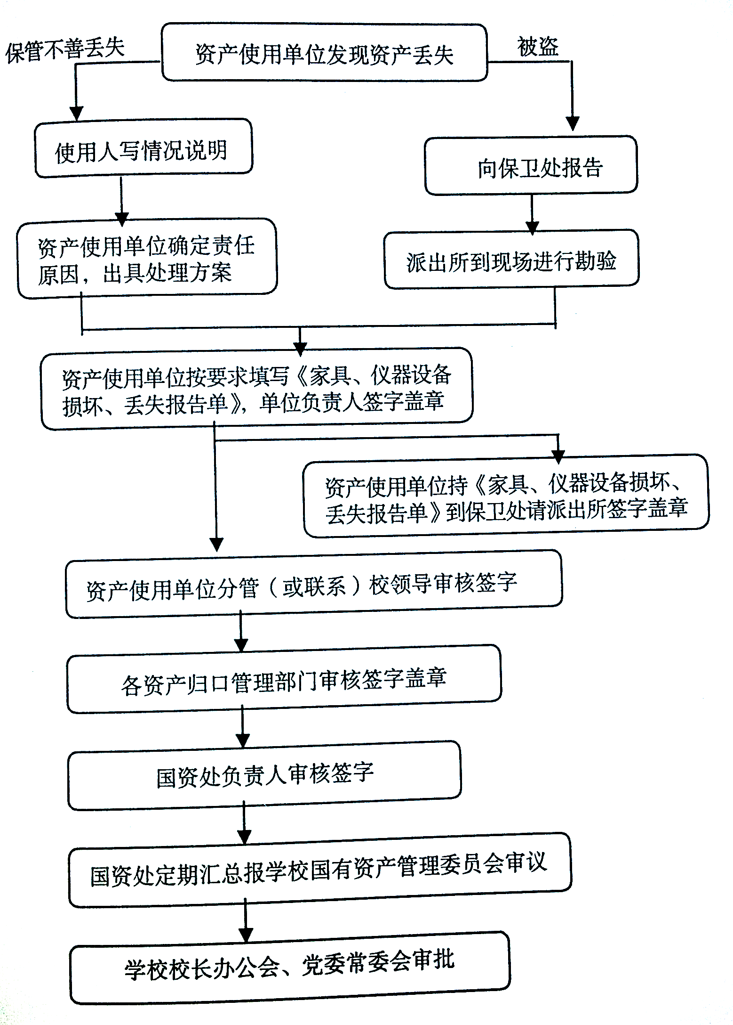

（4）临时借用实验室流程

借用人员提前与实验管理人员联系确定实验室借用时间
填写“成都大学建筑与土木工程学院实验室使用登记表”

实验室主任审核签字
将“实验室使用登记表”连同实验大纲、实验指导书、实验项目及学时交回实验管理员归档备案
分管院领导审核签字
7.实验室管理相关表格

建筑与土木工程学院仪器设备借用登记表
NO:
借  用  单  位 | 部门名称 |  |  | 借用人
借  用  单  位 | 借用时间 |  |  | 联系电话
借  用  单  位 | 仪器设备名称 |  |  | 固定资产编号
借  用  单  位 | 附件、配件情况
借  用  单  位 | 借用原因
借  用  单  位 | 借用单位领导意见 |  | 日期：
设备  保管  单位  意见 | 保管单位领导意见 |  | 日期：
实际借出日期 |  |  | 借用经手人签名
实际归还日期 |  |  | 接收经手人签名
仪器设备归还情况
注：1、十万元以上的大型贵重仪器设备必须经主管院长审批。
2、一式三份，借用、借出、主管部门各执一份。

成都大学实验仪器设备故障维修登记卡
编号：
报修部门 |  | 报修人及 联系电话
设备名称 及型号 |  | 待修设备 地点
设备编号 |  | 预计维修 费用
故障原因及现象：（使用部门填写）

设备管理员： 年 月 日
使用部门领导审核（签字盖章）： |  | 使用部门分管校领导意见：
实验室与设备管理处审批（签字盖章）： |  | 实验室与设备管理处分管校领导意见：
故障处理情况：（由维修人员填写）

维修人员签字： 年 月 日
维修服务及配件费用清单
维修服务费
配件费 | 元 配 件 名 称 |  |  |  | 数 量 | 价 格
合计
验收人签字（使用部门填写）

年 月 日
实验室与设备管理处制
课程名称 |  | 任课教师
实验班级 |  | 实验人数/时数
实验起止日期： |  | 使用的实验室名称及地点
实验项目及主要环节（可另附页）：

拟使用实验室及主要器材设备：

学院实验主任意见：
分管院领导意见：
备注：实验大纲、实验指导书、实验项目及学时另附页（纸质及电子文档）。
成都学院（成都大学）建筑与土木工程学院
实验室使用登记表
成都学院（成都大学）仪器设备损坏、丢失报告单
报告部门：
序号 | 设备编号 | 设备名称 | 规格 型号 | 数量 | 价值 | 购置时间 | 管理人及存放地 | 报告类别（损坏、丢失）
1
2
3
4
合 计 |  |  |  |  |  | 国有资产管理处核账：
1、使用部门损失原因说明： |  |  |  |  |  |  | 报案记录：
 |  |  |  |  |  |  | 报案人（当事人）签字：
 |  |  |  |  |  |  | 报案时间：
 |  |  |  |  |  |  | 报案的部门及受理人：
资产分管负责人： 资产管理责任人： 年 月 日
2、归口管理部门损失鉴定结论： |  |  |  |  | 3、保卫处案件受理记录及相关结论（属丢失的）：
<*鉴定报告另附> |  |  |  |  | <资产价值1000元以上案件报由公安局办理并附公安局的结案证明>
鉴定人： 鉴定部门负责人（部门盖章）： 年 月 日 |  |  |  |  | 负责人（部门盖章）： 年 月 日
4、使用部门负责人处理意见： |  |  |  |  | 5、使用部门的主管校长意见：
部门负责人（部门盖章）： 年 月 日
6、国有资产管理处受理意见： |  |  |  |  | 使用移交人签字 |  | 回收库管理人 签字
 |  | 年 月 日
 |  |  |  |  | 仪器设备 回收时间

